**科研项目伦理初始审查资料提交说明**

**1.表格下载步骤**

登陆湖南中医药大学第一附属医院官网（http://www.hnzyfy.com/）进入“传承研究”——“医学伦理委员会”，选择“表格下载”——“科研课题伦理初始审查系列表格”，填写表格1—5。

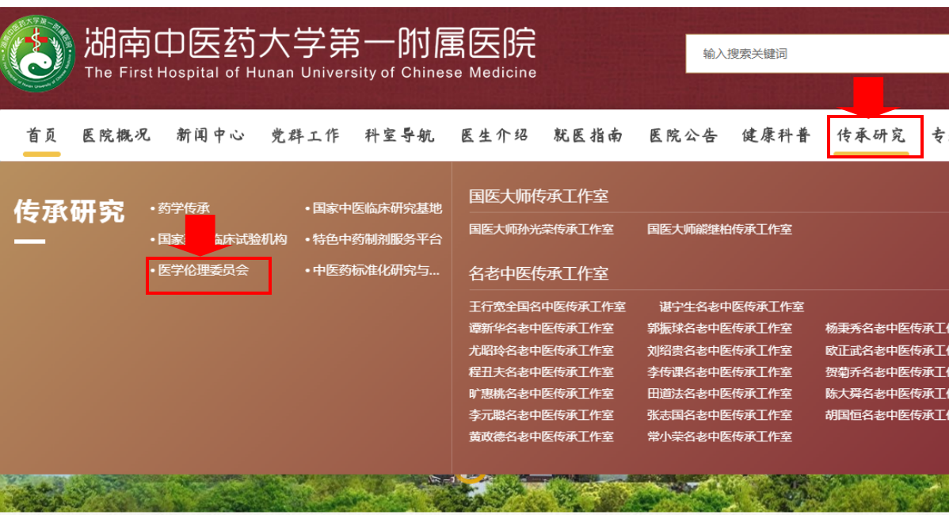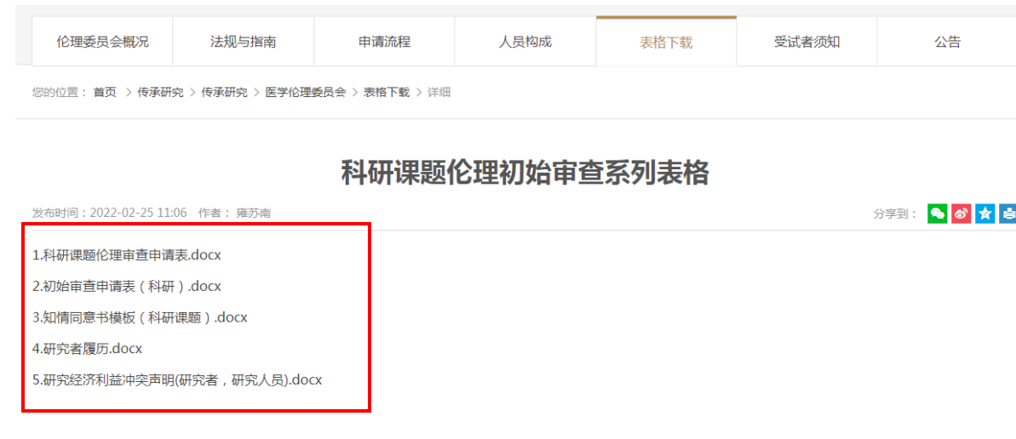

1. **表格填写要求**
2. **伦理审查申请表填写要求**

**湖南中医药大学第一附属医院**

The First Affiliated Hospital of Hunan University of Traditional Chinese Medicine

**科研课题伦理审查申请表**

Application Form of Research Project Ethical Review

|  |  |  |
| --- | --- | --- |
| 课题类别 |  | |
| 课题名称 |  | |
| 申请文件  （请将提交资料后的□内用×标注） | 1．伦理初始审查申请（**申请者签名并注明日期**）※ | □ |
| 2．科研项目批文（如有） | □ |
| 3．临床前研究资料（包括综述资料、药学研究资料、药理毒理研究资料、对该项目迄今的临床经验总结，以及对照品质量标准和临床研究文献资料）  **临床方案和知情同意书的版本号及日期必须与初始审查申请表中保持一致** | □ |
| 4．临床研究方案（不是标书，**注明版本号及日期**）※ | □ |
| 5．知情同意书样本（**注明版本号及日期**）※ | □ |
| 6．招募受试者的材料※ | □ |
| 7．受试者日记卡和其他问卷表（如有） | □ |
| 8．研究者手册（注明版本号、日期） | □ |
| 9．病例报告表（或EDC）样本（注明版本号、日期） | □ |
| 10．本试验中心主要研究者专业履历（最新的，签名并注明日期）※ | □ |
| 11．研究者GCP证书※ | □ |
| 12．本中心主要研究者利益冲突声明※ | □ |
| 1. 组长单位的伦理批件（如有） | □ |
| 14．其它 | □ |
| 申办单位 |  | |
| 临床研究单位 |  | |
| 课题负责人 | （姓名及职称） | |
| 申请人签字 |  | |
| 申请人电话 |  | |
| 申请日期 |  | |

注：1、标※为必须提交的文件，□内用×标注

2、快审项目，请按照以上表格清单准备4纸质套材料；会审项目在此基础上，另外准

备临床研究方案和知情同意书各10份。

1. **临床研究方案撰写要求：（参考2020GCP管理规范）**

试验方案通常包括**基本信息、研究背景资料、试验目的、试验设计、实施方式（方法、内容、步骤）等内容**。

① 试验方案中封面基本信息一般包含：

1.1试验方案标题、编号、版本号和日期。

1.2研究者（课题负责人）姓名、职称、职务和电话。

1.3参与临床试验的单位及相关部门名称。

② 试验方案中研究背景资料通常包含：

2.1试验用药品名称与介绍。

2.2试验药物在非临床研究和临床研究中与临床试验相关、具有潜在临床意义的发现。

2.3对受试人群的已知和潜在的风险和获益。

2.4试验用药品的给药途径、给药剂量、给药方法及治疗时程的描述，并说明理由。

2.5临床试验的目标人群。

2.6临床试验相关的研究背景资料、参考文献和数据来源。

③ 试验方案中应当详细描述临床试验的目的。

④ 临床试验的科学性和试验数据的可靠性，主要取决于试验设计，试验设计通常包括：

4.1明确临床试验的主要终点和次要终点。

4.2对照组选择的理由和试验设计的描述（如双盲、安慰剂对照、平行组设计），并对研究设计、流程和不同阶段以流程图形式表示。

4.3减少或者控制偏倚所采取的措施，包括随机化和盲法的方法和过程。采用单盲或者开放性试验需要说明理由和控制偏倚的措施。

4.4治疗方法、试验用药品的剂量、给药方案；试验用药品的剂型、包装、标签。

4.5受试者参与临床试验的预期时长和具体安排，包括随访等。

4.6受试者、部分临床试验及全部临床试验的“暂停试验标准”、“终止试验标准”。

4.7试验用药品管理流程。

4.8盲底保存和揭盲的程序。

4.9明确何种试验数据可作为源数据直接记录在病例报告表中。

⑤ 试验方案中通常包括临床和实验室检查的项目内容。

⑥ 试者的选择和退出通常包括：

6.1受试者的入选标准。

6.2受试者的排除标准。

6.3受试者退出临床试验的标准和程序。

⑦ 受试者的治疗通常包括：

7.1受试者在临床试验各组应用的所有试验用药品名称、给药剂量、给药方案、给药途径和治疗时间以及随访期限。

7.2临床试验前和临床试验中允许的合并用药（包括急救治疗用药）或者治疗，和禁止使用的药物或者治疗。

7.3评价受试者依从性的方法。

⑧ 制定明确的访视和随访计划，包括临床试验期间、临床试验终点、不良事件评估及试验结束后的随访和医疗处理。

⑨ 有效性评价通常包括：

9.1详细描述临床试验的有效性指标。

9.2详细描述有效性指标的评价、记录、分析方法和时间点。

⑩ 安全性评价通常包括：

10.1详细描述临床试验的安全性指标。

10.2详细描述安全性指标的评价、记录、分析方法和时间点。

10.3不良事件和伴随疾病的记录和报告程序。

10.4不良事件的随访方式与期限。

⑪统计通常包括：

11.1确定受试者样本量，并根据前期试验或者文献数据说明理由。

11.2显著性水平，如有调整说明考虑。

11.3说明主要评价指标的统计假设，包括原假设和备择假设，简要描述拟采用的具体统计方法和统计分析软件。若需要进行期中分析，应当说明理由、分析时点及操作规程。

11.4缺失数据、未用数据和不合逻辑数据的处理方法。

11.5明确偏离原定统计分析计划的修改程序。

11.6明确定义用于统计分析的受试者数据集，包括所有参加随机化的受试者、所有服用过试验用药品的受试者、所有符合入选的受试者和可用于临床试验结果评价的受试者。

⑫ 试验方案中应当包括实施临床试验质量控制和质量保证。

⑬ 试验方案中通常包括该试验相关的伦理学问题的考虑。

⑭ 试验方案中通常说明试验数据的采集与管理流程、数据管理与采集所使用的系统、数据管理各步骤及任务，以及数据管理的质量保障措施。

**3.纸质材料提交要求**

①**快审项目**：请按照《科研课题伦理审查申请表》的清单顺序依次排列资料，并装订一起（订书针、文件夹等都可），**一式4份**，不接收未订在一起的零散资料！

②**会审项目**：在快审项目提交资料的基础上，另将《知情同意书》和《研究方案》**各打印10份，按份数分开装订！**

③《科研课题伦理审查申请表》、《主要研究者履历》均需本人亲笔签名！

**2022年度伦理审查会议计划时间表**

|  |  |
| --- | --- |
| 会议日期 | 资料受理截止日期 |
| 3月3日 | 2月25日 |
| 4月7日 | 3月28日 |
| 5月9日 | 4月28日 |
| 6月6日 | 5月27日 |
| 7月8日 | 6月28日 |
| 8月4日 | 7月25日 |
| 9月9日 | 8月29日 |
| 10月13日 | 9月30日 |
| 11月10日 | 10月31日 |
| 12月15日 | 12月5日 |

**科研项目伦理审查收费标准**

|  |  |
| --- | --- |
| 立项金额（元） | 初始审查费（元） |
| 100000以上 | 3000 |
| 50000～100000（含100000） | 2000 |
| 10000～50000（含50000） | 1000 |
| 10000及以下 | 0 |

注：1.根据项目立项金额（不含医院配套）收取伦理审查费；2.如需开具发票，则另外根据财务要求交纳税费